中国电机工程学会团体标准

《C₄F₇N三元混合气体充气与补气方法》

编 制 说 明

起草工作组
2026年3月

目 次
1 工作简况 - 2 -
2 标准编制主要内容 - 2 -
3 标准涉及到的主要实验数据验证情况 - 6 -
4 与国际、国外同类标准技术内容的对比情况 - 9 -
5 以国际标准为基础的起草情况 - 9 -
6 与有关法律、行政法规及相关标准的关系 - 9 -
7 重大分歧意见的处理经过和依据 - 9 -
8 涉及专利的说明 - 9 -
9 实施国家计量技术规范的要求 - 9 -
10 重要技术条文解释。 - 9 -
11 其他应当说明的事项。 - 9 -

1 工作简况

1.1 任务来源
本文件根据《中国电机工程学会关于印发“中国电机工程学会2025年标准计划（第一批）”的通知》（电机咨[2025]532号）制定，由中国电机工程学会电力环境保护专业委员会归口管理，广东电网有限责任公司电力科学研究院负责制定。

1.2 主要参加单位及工作组成员
本标准编制由广东电网有限责任公司电力科学研究院牵头，主要参编单位包括：南方电网科学研究院有限责任公司、武汉大学、国网（西安）环保技术中心有限公司、浙江电科院、内蒙电科院、国网湖北省电力有限公司电力科学研究院、河南日立信股份有限公司、三明市海斯福化工有限责任公司等单位。标准工作组由各单位选派具备C₄F₇N混合气体工作经验的专业人员组成，包括李丽、郑宇、张曼君等人。

1.3 工作过程简介
本次标准编制工作执行《标准化工作导则》、《标准化工作指南》、《标准编写规则》等国家标准的最新版本的规定。自2025年10月标准制订计划下达后，标准主要编制单位牵头组建了标准编制组，分工完成了C₄F₇N三元混合气体充气和补气（以下简称充补气）方法的现状梳理工作，开展了C₄F₇N三元混合气体充补气技术需求、关键技术参数、充补气流程和充补气装置软硬件要求等的调研工作。在此基础上，编制组于2026年03月组织召开标准编制启动会，讨论标准初稿，确定标准编制原则和主要内容；2026年04月完成标准征求意见稿，上报环保专委会；2026年06月根据征求意见修改形成送审稿；2026年08月专委会组织召开标准审查会，修改完善后形成报批稿；2026年09月报批中国电机工程学会。

2 标准编制主要内容

2.1 标准编制的目的和意义
近年来随着环保气体开断技术突破，以C₄F₇N/CO₂/O₂和C₄F₇N/N₂/O₂为代表的C₄F₇N三元混合气体的应用需求开始不断增长。C₄F₇N三元混合气体充气和补气是设备运维的关键技术之一，对于确保C₄F₇N三元混合气体绝缘设备安全可靠运行具有十分重要的意义。
本标准的目的是制定电气设备中C₄F₇N三元混合气体充补气的方法，规定C₄F₇N三元混合气体充补气设备的工作要求，以及相关仪器、装置与材料、工作流程、安全与防护要求，适用于C₄F₇N/CO₂/O₂和C₄F₇N/N₂/O₂等C₄F₇N三元混合气体绝缘设备充补气。本标准将填补国内在C₄F₇N三元混合气体充补气技术标准上的空白，推动相关充补气装置的国产化替代。

2.2 标准编制的依据和原则

2.2.1 标准编制遵循的原则
1）规范性原则
本标准按照GB/T 1.1-2020有关规定，确定标准的结构和内在关系，标准条文层次的划分符合GB/T 1.1的规定。
2）统一性原则
本标准的编写和表达方式在三个方面实现统一：一是标准结构的统一，即标准中的章、条、段、表、图和附录的排列顺序与GB/T1.1的要求统一；二是文体的统一，即类似的条款由类似的措辞来表达，相同的条款由相同的措辞来表达；三是术语的统一，即同一个概念使用同一个术语，每一个术语尽可能只有唯一的含义。
3）协调性原则
本标准的协调性主要体现在三个方面：
普遍协调：即与标准化原理和方法的协调，与标准化术语的协调，量、单位及符号的协调等；
法律法规的协调性：本标准充分考虑了我国现行的法律法规的相关规定和要求，并与这些法律法规保持一致；本标准采纳了一些部门规章的相关规定和要求；本标准引用了相关的国家强制性标准和推荐性标准，以及相关的行业标准。
本领域的协调性：本标准的术语、用词均是本领域常用的、公认词汇，提出的技术要求也是本领域应遵守的基本要求。
4）适用性原则
充分考虑国内发电企业和电网企业的C₄F₇N三元混合气体电气设备应用实际情况，使本标准更简单、适用和便于推广。

2.2.2 标准编制依据
标准编制组按照国家、行业现行的相关法律、法规、标准、规范等要求和规定编制本标准，编制过程中重点研究和参考了以下标准。
GB T 5099.3 钢质无缝气瓶第3部2716分：正火处理的钢瓶
GB/T 20727 封闭管道中流体流量的测量 热式质量流量计
GB/T 44328 七氟异丁腈
DL/T 603 气体绝缘金属封闭开关设备运行维护规程
DL/T 2243 六氟化硫混合绝缘气体充补气技术规范
DL/T 2716 六氟化硫混合气体充补气装置技术规范
T/CSEE 0308 电气设备用全氟异丁腈气体
T/CEC 1092 全氟异丁腈混合气体充补气装置技术规范

2.3.1 调研情况
七氟异丁腈（C₄F₇N）气体具有较低的温室效应潜能值（GWP）和较高的绝缘性能，其作为替代气体受到广泛关注。目前已有C₄F₇N/CO₂、C₄F₇N/CO₂/O₂以及C₄F₇N/N₂/O₂等多种C₄F₇N混合气体方案应用于电气设备中。由于C₄F₇N气体占比直接影响到绝缘性能，因此对于采用C₄F₇N三元混合气体的电气设备，其投运时的充气和运行中发现比例出现变化后精准补气至关重要。
国内外目前关于C₄F₇N三元混合气体的研究主要集中在绝缘、灭弧特性和分解特性方面。中国电科院杨圆等人研究了O₂对C₄F₇N/CO₂混合气体工频绝缘特性的影响，发现O₂对部分气压和氧气含量下的击穿电压有一定的负面影响，并从工频绝缘设计和提升气体稳定性的角度，提出添加2%~8%体积分数的O₂。中国电科院颜湘莲等人针对C₄F₇N/CO₂/O₂混合气体电弧及分解特性开展模拟实验，发现开断产生的CO和CF₄含量较大，增加O₂含量有利于抑制分解气体的形成，推荐断路器中C₄F₇N体积分数为6%、O₂体积分数为10%。湖北工业大学叶凡超等人通过针-板电极模拟设备内的金属突出物缺陷开展C₄F₇N/CO₂/O₂的局放分解特性试验，发现C₄F₇N/CO₂混合气体中加入体积分数2%~4%的 O₂可以显著抑制大部分副产物的生成，但O₂体积分数大于6%时将导致混合气体分解加剧。上述研究为C₄F₇N/CO₂/O₂三元混合气体在设备中的应用提供了重要参考，其表现出的应用前景也是本标准开展C₄F₇N/CO₂/O₂三元混合气体的动态充补气研究的前提。
在混合气体充补气方面，国内外最早以SF₆/N₂混合气体作为研究对象，泰普联合科技开发（北京）有限公司丁五行等人研究了基于加热管道气体流量控制技术的SF₆/N₂混合气体GIS设备充气方法，在保证充气精度的同时显著提升了装置充气速度。安徽电科院马凤翔等人结合SF₆气体现场充、补气技术经验，提出以动态配气原理为基础的SF₆/N₂精确配气技术方案，研制的SF₆/N₂混合气体加压配气补气装置能够实现气体混合比例范围0~100%可调，配气误差小于1%。SF₆/N₂混合气体的充补气方法及装置已有行业标准可供参考，也为C₄F₇N混合气体的充补气技术研究提供了依据。
随着C₄F₇N混合气体的逐步应用，国内外陆续制定了针对C₄F₇N混合气体的充补气技术标准。比如IEC标准（IEC 62271-4）推荐了C₄F₇N混合气体现场充气的3种常见方法，分别为按分压法充气、利用气体混合装置充气、利用预先混合好的C₄F₇N混合气体充气，该标准未考虑充气后的混合比例检测，且未考虑现场补气时调整混合比例等实际需求。CSEE团体标准提出了C₄F₇N/CO₂混合气体充补气及回收规程（T-CSEE 0424），在团标中还提出需要采用混合比检测仪检测充补气后的混合比，但该标准未涉及C₄F₇N三元混合气体的充补气。C₄F₇N三元混合气体中由于新增了O₂，若采用分压法充气，将导致充气流程异常繁琐且混合比例难以准确控制。因此三元混合气体未来要实现推广应用，制定C₄F₇N三元混合气体充补气方法标准十分必要。

2.3.2 调研结果
目前针对SF₆/N₂混合气体、C₄F₇N/CO₂混合气体等混合气体已有充补气方法相关标准，但其对不同气体类型的普适性较差，尚缺乏C₄F₇N三元混合气体充补气方法标准，因此有必要编制本标准。本标准与现行C₄F₇N混合气体相关标准的对比如下：
表1 本标准与现行相关标准的对比
序号 | 对比项 | 本标准 | IEC 62271-4 | T-CSEE 0424 | T/CEC 1092
1 | 适用气体类型 | C₄F₇N/CO₂/O₂和C₄F₇N/N₂/O₂ | C₄F₇N/CO₂等 | C₄F₇N/CO₂ | C₄F₇N/CO₂和C₄F₇N/CO₂/O₂
2 | 适用场景 | 充气和补气方法 | 充气方法 | 充补气方法 | 充补气装置
3 | 原理 | 动态配气 | 预混、动态配气 | 动态配气 | 动态配气

2.4 本标准主要内容

2.4.1 范围
本文件规定了C₄F₇N三元混合气体充补气的方法、C₄F₇N三元混合气体充补气设备的工作原理、工作环境，仪器、装置与材料、工作流程、安全与防护要求。
本文件适用于C₄F₇N/CO₂/O₂和C₄F₇N/N₂/O₂等C₄F₇N三元混合气体绝缘设备充补气工作。

2.4.2 规范性引用文件
根据本次标准制订需要，引用了GB T 5099.3 、GB/T 20727、GB/T 44328、DL/T 603、DL/T 2243、DL/T 2716、T/CEC 1092、T/CSEE 0308等标准的内容，对C₄F₇N三元混合气体绝缘设备充补气的方法原理、工作环境、仪器、装置与材料、工作流程、安全与防护要求等进行规范和规定。

2.4.3 术语和定义
根据本次标准制订需要，对C₄F₇N三元混合气体、C₄F₇N混合气体绝缘设备、混合比、C₄F₇N混合气体充气、C₄F₇N混合气体补气、混合气体充补气装置等术语进行了定义和解释。

2.4.4 方法
本章规定了C₄F₇N三元混合气体现场充气和补气两种场景下的操作方法，按操作方式划分为设备投运前C₄F₇N三元混合气体充气和设备运行中出现泄漏后的补气两种方式。
同时规定了C₄F₇N三元混合气体充补气操作的工作原理，即采用质量流量动态混合充补气，按照目标混合比，控制C₄F₇N气体和CO₂（或N₂）、O₂三种气体的质量流量并动态混合得到要求的C₄F₇N三元混合气体，并通过空压机增压对C₄F₇N三元混合气体绝缘设备进行充补气操作。

2.4.5 工作条件
本章规定了C₄F₇N三元混合气体充补气操作的环境条件和供电电源条件。

2.4.6 仪器、装置与材料
本章规定了C₄F₇N三元混合气体充补气操作涉及的充补气装置及附属仪器装置等，如真空泵、混合比检测仪、管路与接头、纯气的纯度与混合气体的充补气误差要求等。

2.4.7 工作流程
本章规定了C₄F₇N三元混合气体现场充补气操作的工作流程，主要包括：①准备工作，如所有管路、连接部件可能残存的空气杂质应清理干净，连接管路时操作人员应佩戴清洁、干燥的手套，确保设备密封性良好，确保混合比例达到补气条件等；②操作步骤，分为C₄F₇N三元混合气体充气、C₄F₇N三元混合气体补气、C₄F₇N三元混合气体充补气后的混合比例检测等。

2.4.8 安全与防护
本章规定了C₄F₇N三元混合气体现场充补气操作中的安全与防护要求。

3 标准涉及到的主要实验数据验证情况

3.1 C₄F₇N三元混合气体试验验证
起草工作组在编写标准过程中，主要对本文件的2.4.4、2.4.6、2.4.7等主要项目进行了验证试验。

3.1.1 验证目的
验证2.4.4的动态充补气法对于C₄F₇N三元混合气体充气和补气的可行性，以及2.4.6中的动态充补气装置、混合比例检测仪等仪器装置的可用性，同时验证2.4.7中的充补气流程的可行性。

3.1.2 验证情况
分为充气试验、补气试验两种验证方式，在充气试验验证时，采用动态充补气装置向密封腔体中充入初始气压0.7MPa、10%C₄F₇N/85%CO₂/5%O₂三元混合气体，充气完成后24h重复进行多次比例检测，结果如图1所示。可见，各气体的实际比例与目标比例相差较小（±0.5%以内），混合比例检测结果的重复性良好。
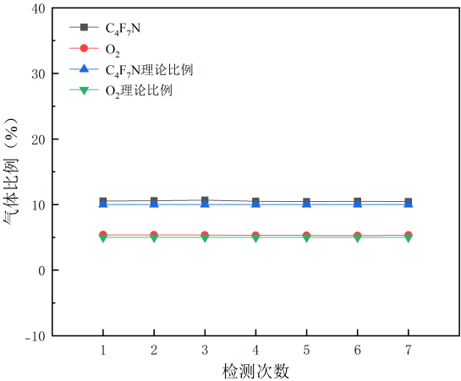
（a）O₂和C₄F₇N气体比例检测结果
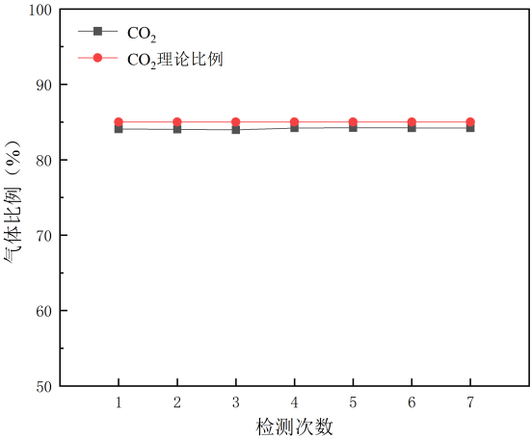
（b）CO₂气体比例检测结果
图1 初始充气0.7MPa后10%C₄F₇N/85%CO₂/5%O₂三元混合气体检测结果
补气试验在充气0.6MPa、10%C₄F₇N/85%CO₂/5%O₂三元混合气体基础上，维持比例不变，目标气压设置为0.7MPa，补气至0.7MPa完成24h后检测C₄F₇N/CO₂/O₂三元混合气体比例，结果如图2所示。可见，各气体的实际比例与目标比例相差较小（±0.5%以内），混合比例检测结果的重复性良好。
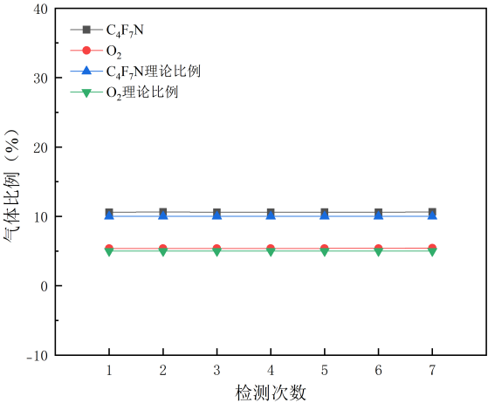
（a）O₂和C₄F₇N气体比例检测结果
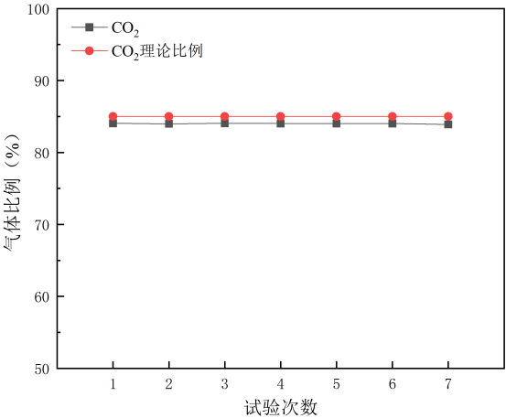
（b）CO₂气体比例检测结果
图2 补气至0.7MPa后10%C₄F₇N/85%CO₂/5%O₂三元混合气体检测结果
另一补气试验在充气0.5MPa、7%C₄F₇N/89%CO₂/4%O₂三元混合气体基础上，同时改变气压和比例，补气目标气压为0.7MPa、目标混合比例为10%C₄F₇N/85%CO₂/5%O₂，计算得到需补充的气压和比例为0.2MPa、17.5% C₄F₇N/75%CO₂/7.5%O₂，补气完成24h后检测C₄F₇N/CO₂/O₂三元混合气体比例，结果如图3所示。可见补气后三元混合气体的比例已变为10%C₄F₇N/85%CO₂/5%O₂，说明动态充补气法可以在补气时同时改变混合气体的气压和比例。
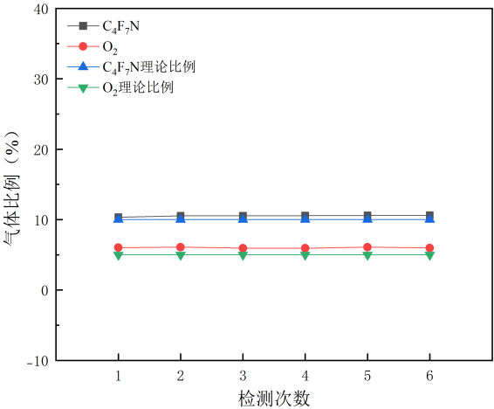
（a）O₂和C₄F₇N气体比例检测结果
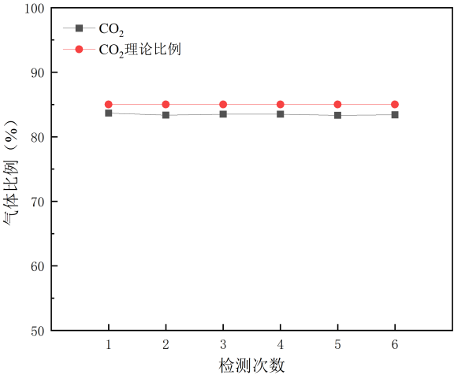
（b）CO₂气体比例检测结果
图3 补气至0.7MPa、10%C₄F₇N/85%CO₂/5%O₂三元混合气体后的检测结果

3.1.3 验证结论
试验结果表明：动态充补气法对于C₄F₇N三元混合气体充气和补气具有可行性，基于动态充补气法的充补气装置、C₄F₇N三元混合气体混合比例检测仪等仪器装置可以用于C₄F₇N三元混合气体的充补气。

3.2 技术经济论证
C₄F₇N三元混合气体充补气是以C₄F₇N三元混合气体作为绝缘和灭弧介质的电气设备的运维中不可避免的操作，充补气的精度和效率直接关系到设备绝缘可靠性和运维效率。目前，国内外相关企业已经开发或正在开发C₄F₇N三元混合气体的充补气技术，但尚未形成标准。本标准提出了C₄F₇N三元混合气体的充补气方法，规范了C₄F₇N三元混合气体充补气的工作条件、仪器装置、工作流程等技术要求，为C₄F₇N三元混合气体设备在运维中的充补气标准操作提供了支撑，有助于解决C₄F₇N三元混合气体电气装备应用领域的规范化充补气难题，为电工装备行业的绿色低碳转型提供技术支撑，具有显著的潜在效益。

4 与国际、国外同类标准技术内容的对比情况
本文件没有采用国际标准和国外标准。

5 以国际标准为基础的起草情况
无。

6 与有关法律、行政法规及相关标准的关系
本文件与相关技术领域的国家现行法律、法规和政策保持一致。

7 重大分歧意见的处理经过和依据
无。

8 涉及专利的说明
本文件未涉及相关专利。

9 实施国家计量技术规范的要求
无。

10 重要技术条文解释
无。

11 其他应当说明的事项
无。
起草工作组
2026年3月

